
EU_32_sada 1_07_SV_17. listopad_Lich
Název školy | Střední škola, Základní škola a Mateřská škola, Karviná, p. o.
Autor | Mgr. Eva Lichá
Anotace | Žáci jsou krátce seznámeni s událostmi významných listopadových dnů a s počátky vzniku Obchodně podnikatelské fakulty v Karviné. Součástí pracovních listů jsou kontrolní otázky.
Vzdělávací oblast | Člověk a společnost
Předmět | Společenské vědy
Tematická oblast/téma | Místo, kde žijeme/ 17. listopad
Výsledky vzdělávání | Seznámit se s významnými událostmi naší vlasti  Znát důležitá místa ve městě, v obci
Klíčová slova | Státní svátek, Obchodně podnikatelská fakulta v Karviné
Druh učebního materiálu | pracovní list
Typ vzdělávání | Střední vzdělávání, 1. ročník Praktické školy jednoleté
Ověřeno | Datum: 15. 11. 2012, Třída: I. PRŠ 1
Zdroj | foto: archiv autorky  http://www.slu.cz/opf/cz/site/pict/opf_logo.gif  http://www.slu.cz/opf/cz/o-nas/historie-fakulty

17. listopad
Den boje za svobodu a demokracii

17. listopad se v naší zemi vztahuje ke dvěma významným historickým událostem:
- uzavření českých vysokých škol v roce 1939
- začátek sametové revoluce v roce 1989
Po pražské demonstraci k výročí vzniku Československa a smrti studenta Jana Opletala na následky střelných zranění nařídil Adolf Hitler uzavření všech českých vysokých škol, k němuž došlo právě 17. listopadu. V zemi proběhlo rozsáhlé zatýkání mezi studenty. Více než tisícovka jich byla převezena do koncentračního tábora.
Události si občané připomněli v roce 1989, kdy povolené shromáždění studentů přerostlo v protirežimní demonstraci. Akce podnítila sametovou revoluci, která vedla ke svržení totalitního režimu v Československu. V prosinci téhož roku byl zvolen Václav Havel československým prezidentem.

Otázky:

- Jak se jmenoval za protektorátu smrtelně zraněný student?

- Ve kterém válečném roce byly uzavřeny vysoké školy?

- Kdo se stal československým prezidentem po sametové revoluci v roce 1989?

Proměna společnosti po roce 1989 a regionální potřeba vysokoškolsky vzdělaných odborníků pro sféru marketingu, managementu, pro sféru sociální politiky a přestavbu veřejné správy vedla ke vzniku

Obchodně podnikatelské fakulty v Karviné

- Vysvětli nápis na děkanském žezle:

Nejít vpřed znamená jít zpět

- Využij regionálního tisku a nalep foto Slezské univerzity v Opavě, Obchodně podnikatelské fakulty v Karviné

- Přiřaď správné názvy k významným budovám ve městě:
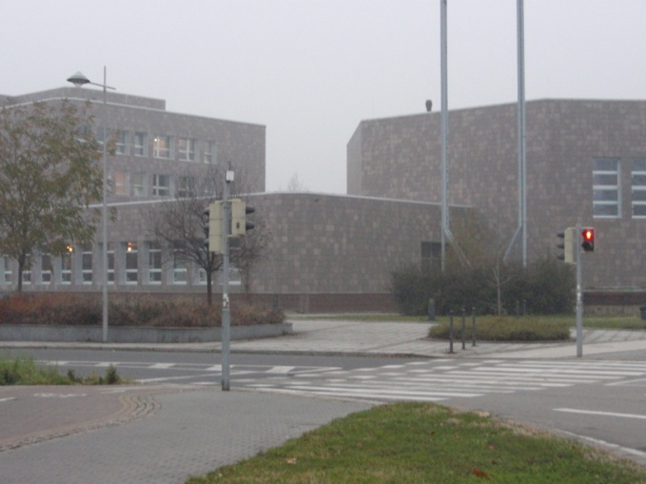 Okresní soud v Karviné

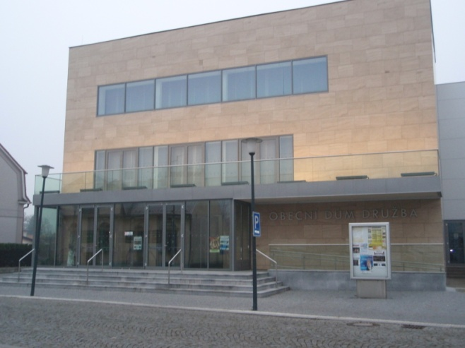 Obchodně podnikatelská fakulta

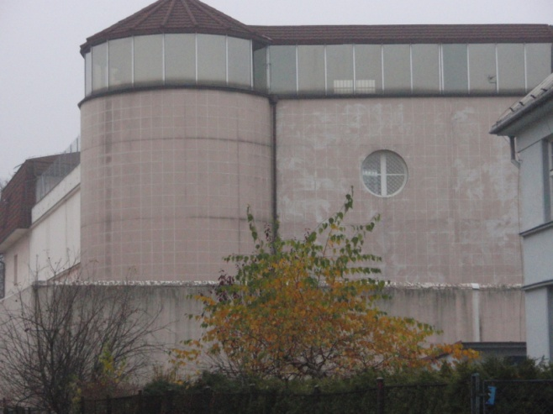 Obecní dům Družba

